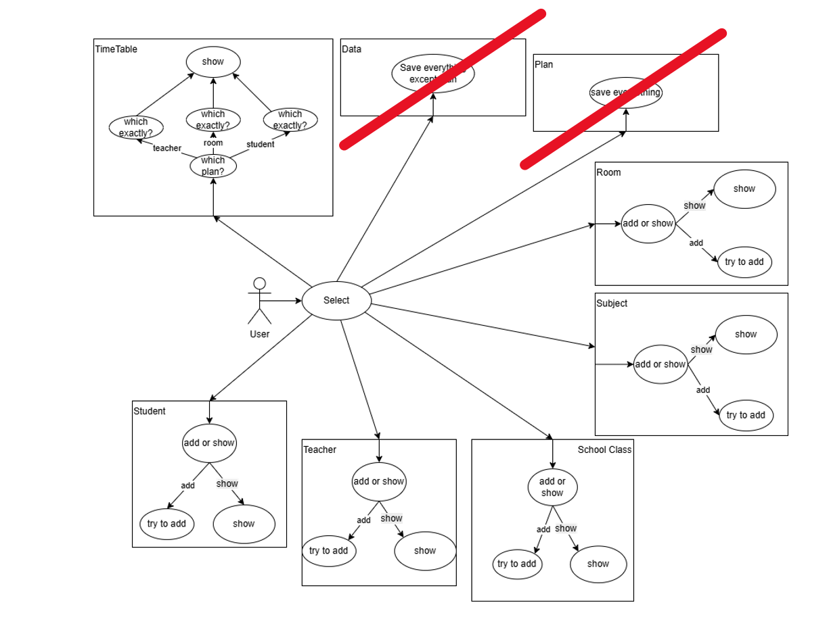
Use Case Diagramm

Das Rote wurde im Verlauf des Projektes entfernt und umgelagert:

